光栅衍射

【**实验目的**】

1. 进一步熟悉分光计的调整与使用
2. 学习利用衍射光栅测定光波波长及光栅常数的原理和方法
3. 理解光栅衍射公式及其成立条件

【**实验原理**】

1. 光栅衍射的原理

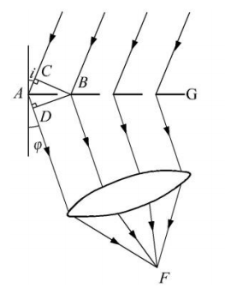光的衍射现象是光的波动性的一种表现，它说明光的直线传播是衍射现象不显著时的近似结 果。研究光的衍射不仅有助于加深对光的波动特性的理解，也有助于进一步学习近代光学实验技 术，如光谱分析、晶体结构分析、全息照相、光学信息处理等。 光栅是根据多缝衍射原理制成的一种分光元件，它能产生谱线间距较宽的匀排光谱。光栅不仅适用于可见光，还能用于红外和紫外光波，常用在光谱仪上。光栅在结构上有平面光栅、阶梯 光栅和凹面光栅等几种，从观察的方向又分为透射式和反射式两类。 本实验选用透射式平面刻痕光栅。透射式平面刻痕光栅是在光学玻璃片上刻划大量相互平行、宽度 和间隔相等的刻痕而制成的。光栅上的刻痕起着不透光的作用，光线只能在刻痕间的狭缝中通过，因此，光栅实际上是一排密集、均匀而 又平行的狭缝，刻痕间的距离称为光栅常数。 如图1所示，设有一光栅常数 d = AB 的光栅 G ，一束平行光以入射角 i (入射光与光栅法线的夹角)，入射于光栅上产生衍射， 衍射角为 ϕ (衍射光与光栅法线的夹角)。从 B 点作 BC 垂直于入射 线 CA ，作 BD 垂直于衍射线 AD ，则这两条相邻的入射光线的光程 差为 CA + AD 。如果在这个方向上由于光振动的加强而在 F 处产生一个明条纹，则光程差 CA + AD 应等于波长的整数倍，即：

图1光栅的衍射

**d(sinϕ ± sini) = Kλ K = 0, ±1, 2, … , （1）**

(1)式就是光栅方程式。式中 d 是光栅常数， λ 是入射光的波长， K 是光谱的级次。当入射 光线与衍射光线都在光栅法线的同侧时，(15-1)式等式左边括号内取正号，两者分居法线异侧时 取负号， K 的符号取决于光程差的符号。 若平行光垂直照射到光栅上，则 i =0，(15-1)式变成：

**d sinϕ K = Kλ K = 0, ±1, ±2, … （2）**

式中， ϕ K 为第 K 级谱线的衍射角。 如果入射光不是单色光，由（2）式可以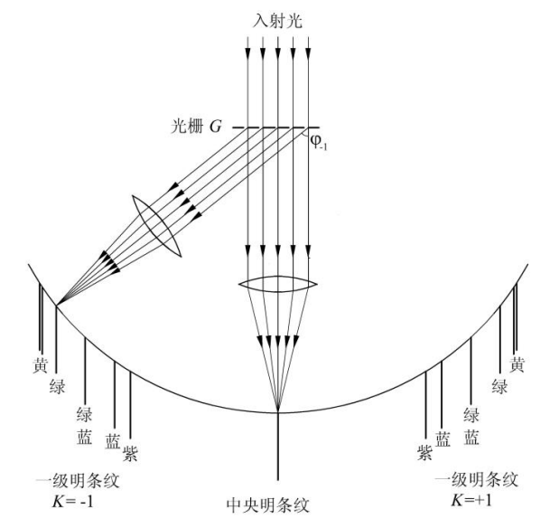看出，光的波长不同，其衍射角 ϕ K 也各不相同， 于是复色光将被分解，而在中央 K = 0，ϕ K = 0 处，各色光仍重叠在一起，组成中央明条纹。在中央明条纹两侧对称地分布着 K = ±1,±2… 级光谱，各级光谱线都按波长大小的顺序依次排列成一组彩色谱线，这样就把复色光分解为单色光。如图 2 所 示。 如果已知光栅常数 d ，用分光计测出 K 级光谱中某一明条纹的衍射角 ϕ K ，按（2）式就可以计算出该 明条纹所对应的单色光的波长 λ 。 光栅作为一种色散元件，其基本特性可用分辨率 R 和色散率 D 来表征。分辨率 R 定义为两条刚可被分开的谱线的波长差 Δλ 除该波长 λ 。即：

图2 光栅的衍射光谱示意图

$R=\frac{λ}{Δλ}$**（3）**

理论上可证明： R = KN （4） 式中， N 是被入射平行光照射的光栅的总刻痕数。由于衍射光强随衍射角增大而减弱，故级数 K 不会高，所以光栅的分辨率主要由狭缝总数目 N 决定。 光栅的色散能力用角色散率（简称色散率） D 表示。它是同级光谱中两条波长相近的谱线偏 向角之差 Δϕ 与二者波长差之比：

$D=\frac{Δφ}{Δλ}$**（4）**

对（2）式微分，即得色散率为：

$D=\frac{K}{dcosφ}$**（5）**

因为与同一级内各谱线波长对应的偏向角变化不大，所以 cosϕ 近似为常数，各光谱线之间的 Δϕ 与相应的 Δλ 成正比，光栅的 ϕ − λ 色散曲线近似直线。这也说明了光栅光谱的匀排特点。

1. 自准直望远镜的原理

用分光计测量角度，是根据光的反射和折射定律测量入射光和出射光的方位角而实现的。要 达到测量的目的，分光计必须满足以下三个要求：① 望远镜能观察平行光；② 平行光管能发射 平行光；③ 望远镜的光轴和平行光管的光轴与仪器转轴垂直。

为此，分光计上装有能产生平行光的平行光管，能接收平行光的望远镜，以及能承载光学元件的载物平台，这三者的方位都能利用各自的调节螺钉作适当的调整。为了测出角度，还配有读 数用的刻度盘和游标盘。它们构成了分光计的主要部件。 分光计的望远镜使用的是阿贝式自准直望远镜，所谓自准直就是利用光学成像原理使物和像都处在同一个平面上的方法，自准直望远镜是利用无限远的物经平面镜反射仍成像在无限远这个成像原理实现自准直的。图 3 为阿贝式自准直望远镜的结构图，其主要部件为一包括目镜和双十字分划板等光学部件的自准直目镜，要实现自准直，须先将贴着分划板的绿十字 透光窗照亮，使其成为一发光的物体，调节目镜，使它处在目镜的焦平面上以便于观察，然后调节它的位置，使它处在物镜的焦平面上时，经望远镜出射后成平行光，被平面镜反 射后该平行光又射回望远镜(对于望 远镜来说该平行光如同来自无限远的物)，成像在分划板上(对于平面镜来说如同来自无限远的物 被反射后仍成像在无限远)，这样，像和物就处在同一平面上了，望远镜就能适合平行光了。

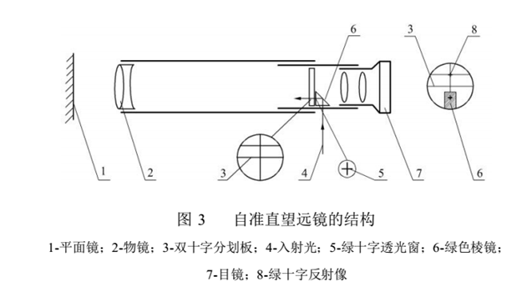

【实验内容】

1. 粗调分光计

（1）调平望远镜和平行光管，三垂直—－望远镜轴线、载物平台、平行光管轴线分别垂直于中心转轴。

（2）调焦目镜，通过目镜能清晰地看到分划板上铅直清晰的叉丝刻线和十字光标，粗调平行光管物镜，调出清晰竖直的狭缝像。

（3）载物台放上平面反射镜（放法如图4所示），观察绿十字像（注意观察狭缝像“尾巴”），并调节物镜使之清晰竖直。

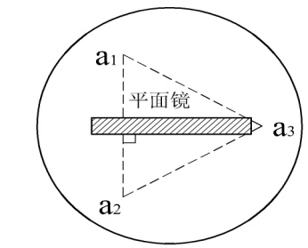

图4 平面镜放法

2.细调分光计

（1）各半调节法，调节a1(a2)和望远镜俯仰螺钉，使绿十字像调到划分板上十字线上，载物盘转过1800调节使绿十字像到上十字线上；重复上述过程。

（2）转动平面镜900，调节a3使绿十字像到上十字线上；

（3）平行光管细调，调节狭缝像清晰、铅直，宽度为1mm左右。

3.光栅的调节:与平面镜放法一样，调节光栅平面与入射光垂直。

4．测量汞光谱线第一级(k=1)的衍射角:将望远镜分别位置1和位置2,使分划板上的叉丝竖线对准该谱线,读出左、右游标读数，记入下表，然后根据公式（2）计算它们的衍射角。

然后可根据公式（1）计算各条光谱线的，并与公认值（见表）比较，求出，光栅常数。

|  |  |  |  |  |  |  |  |  |  |  |
| --- | --- | --- | --- | --- | --- | --- | --- | --- | --- | --- |
| 位置 | 1 | | | | | 2 | | | | |
| 谱线 | 黄2 | 黄1 | 绿 | 蓝紫 | 紫 | 紫 | 蓝紫 | 绿 | 黄1 | 黄2 |
|  |  |  |  |  |  |  |  |  |  |  |
|  |  |  |  |  |  |  |  |  |  |  |
|  |  |  |  |  |  |  | | | | |
| (nm) | 579.07 | 576.96 | 546.07 | 435.84 | 404.66 |  | | | | |

**【注意事项】**

1.汞灯为冷光源，关灯后要冷却方可再次点亮；另外，汞灯紫外线很强，不可直视。

2.禁止用手触摸光栅表面。

3.测量时，刻度盘的零刻线经过游标零刻线，需加上360°再计算。

【思考问题】

1、在进行望远镜和载物台的细调时，为什么一般要用各半调节法来调节？能不能只调望远镜或是只调载物台？在什么情况下可以只调望远镜或是只调载物台？请作图加以分析。

2、当望远镜已调节好，再调平行光管时，如观察到的狭缝像不清晰，应怎样调节？此时能否调节望远镜的目镜以看清狭缝像？

3、为什么放上光栅进行调节时，不能再调望远镜而只能调节载物台？

4、利用本实验的装置如何测定光栅常数？

5、试结合波长测量的百分差，分析实验中误差产生的原因和减小误差的方法。